МИНИСТЕРСТВО ЦИФРОВОГО РАЗВИТИЯ, СВЯЗИ И МАССОВЫХ КОММУНИКАЦИЙ РОССИЙСКОЙ ФЕДЕРАЦИИ
Ордена трудового Красного Знамени федеральное государственное бюджетное
образовательное учреждение высшего образования
«Московский технический университет связи и информатики»

Кафедра Математическая кибернетика и информационные технологии

Отчет по лабораторной работе №1

Выполнил: студент группы БПИ2401
ФИО: Орлов Даниил Дмитриевич
Проверил: Харрасов Камиль Раисович

Москва, 2025
Цель работы
Закрепить знания по объектно-ориентированному программированию в Java на примере работы с пользовательскими и стандартными коллекциями.
Научиться создавать и использовать собственную хэш-таблицу, реализовывать классы и взаимодействие между ними (через конструкторы, геттеры/сеттеры, методы).
1 задание – HashTable.
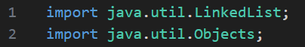
Подключаем класс LinckedList для хранения цепочек и утилитный класс Objects.
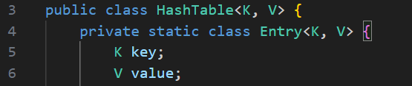
Создаем публичный класс HashTable с двумя параметрами V – тип ключа и K – тип значения. Далее обьявляем вложенный приватный класс, который будет хранить одну пару ключ-значение. Обьявляем поле для ключа – K и поле для значения – V, которое будет хранить связанное значение.
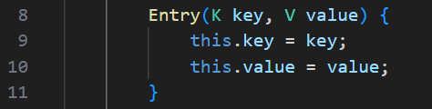
Создаем конструктор класса Entry, который будет устанавливать поля key и value.
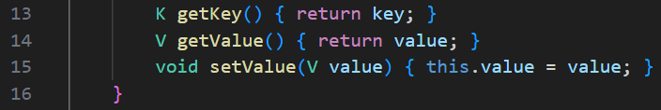
Создаем геттеры для ключа и записи, которые возвращают ключ и значение из записи. Далее создаем сеттер для значения, который будет изменять его.
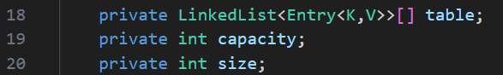
Создаем массив списков, где поле table – это массив ссылок на LinkedList<Entry<K,V>>. Далее создаем поле capacity, которое отображает текущую емкость массива table и поле size – общее число пар ключ-значение.
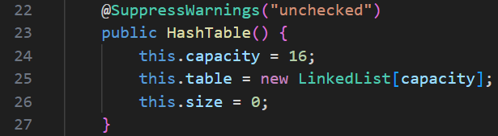
Создаем аннотацию @SuppressWarnings("unchecked"), которая не будет позволять компилятору ругаться на небезопасные операции с generics. Далее создаем конструктор по умолчанию, в нем указываем начальную емкость равную 16,создаем массив ссылок на LinkedList с длиной capacity и инициализируем счетчик элементов нулем.
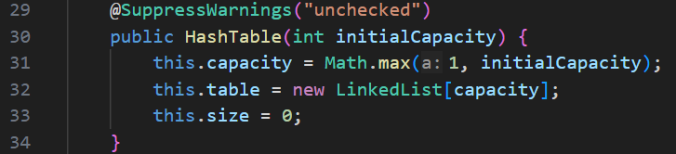
Создаем конструктор с указанием начальной емкости. Для него еще раз указываем аннотацию. Чтобы избежать нулевой емкости устанавливаем capacity равной максимуму из 1 и initialCapacity. Далее создаем массив бакетов длиной capacity и инициализируем счетчик.
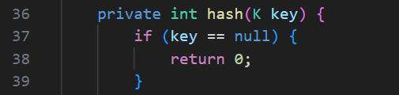
Создаем приватный метод Hash, который будет вычислять индекс бакета для заданного ключа. Так как в HashMap разрешен только один null ключ, нам нужно сделать проверку на равенство null. Если равенство соблюдается, то мы возвращаем 0 и помещаем ключ в бакет с индексом 0.
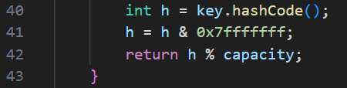
Вызываем метод hashCode() у ключа чтобы получить хэш обьекта. Так как hashCode() может быть отрицательным, а индекс должен быть только положительным, нам надо применить маску, которая убирает знак (старший бит). Далее чтобы полочить индекс в пределах массива берем остаток от деления на capacity.
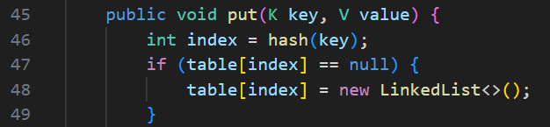
Создаем публичный метод put, который будет добавлять пару ключ-значение или обновлять существующую. С помощью hash вычисляем индекс бакета. Далее проверяем инициализирован ли список в этом бакете. Если там null, то создаем новый LinkedList.
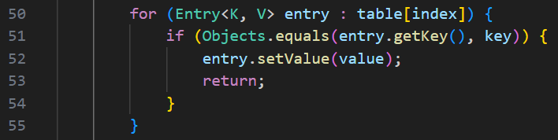
Создаем список for, который будет проходить по всем Entry в списке для данного бакета. Далее сравниваем ключи через Objectc.equals(). Если оба null - вернет true, Еслиодин null - вернет false, в остальных случаях вызывает equals. Если ключ найден – обновляем ее значение новым.
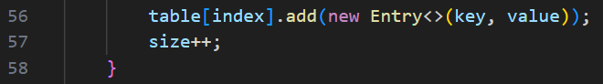
Если ключ найден – добавляем новую запись в конец цепочки и увеличиваем счетчик общего количества элементов.
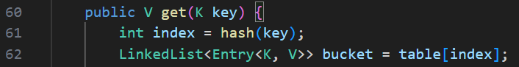
Создаем публичный метод get, который будет возвращать значение по ключу или null, если ключа нет. Сначала узнаем индекс бакета, а затем получаем ссылку на список в бакете.
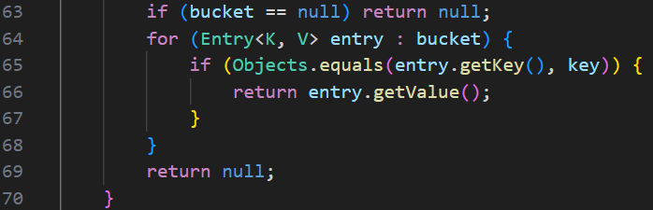
Проверяем пуст ли бакет. Если да, то возвращаем null. С помощью цикла for проходимся по всем элементам цепочки и сравниваем ключи с помощью Objects.equals. Если совпало – возвращаем связанное значение. Если мы прошли всю цепочку и ничего не нашли – возвращаем null.
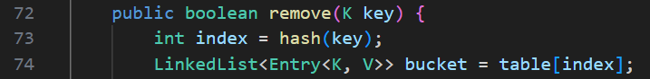
Создаем публичный метод remove для удаления записи по ключу. Если удаление проведено успешно – возвращаем true. Далее вычисляем индекс бакета и получаем ссылку на цепочку.
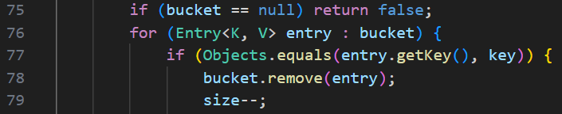
Проверяем существует ли цепочка. Если нет, то удалять нечего и возвращаем false. С помощью цикла for проходимся по записям в цепочке и проверяем совпал ли ключ с искомым. Если да – удаляем конкретный обьект entry из списка и уменьшаем size, так как обьект был удален.
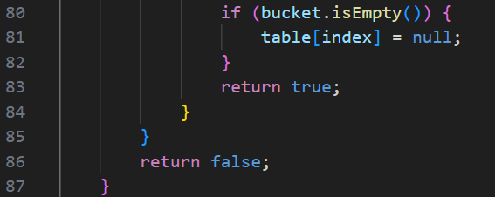
Проверяем не стал ли список после удаления пустым. Если да, то очищаем слот массива и присваиваем ему null. При успешном удалении возвращаем true. Если мы прошли всю цепочку и ничего не удалили – возвращаем false.
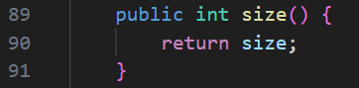
Реализуем публичный метод size, который будет возвращать текущее количество элементов.
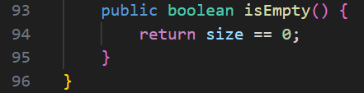
Создаем публичный метод isEmpty, который будет служить для определения пуста ли таблица.

2 задание
Создадим два файла: Order.java и OrderManager.java для классов Order.java и OrderManager.java соответственно.
Файл Order.java
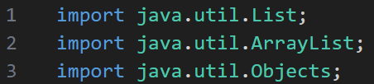
Импортируем необходимые нам библиотеки.
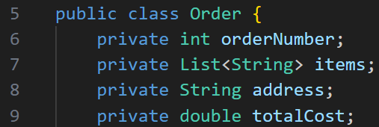
Обьявляем публичный класс Order. Создаем поля, отвечающие за номер заказа, список товаров в заказе, адрес доставки и стоимость заказа.
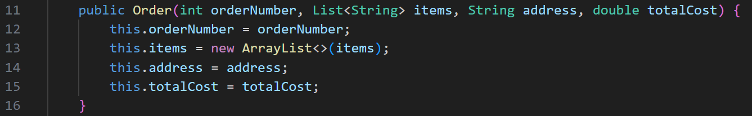
Создаем конструктор класса и передаем ему orderNumber, items, address и totalCost. Далее записываем во внутреннюю переменную класса значения, переданное в параметрах.
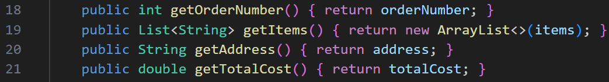
Создаем геттеры, с помощью которых мы будем получать значение закрытых полей.
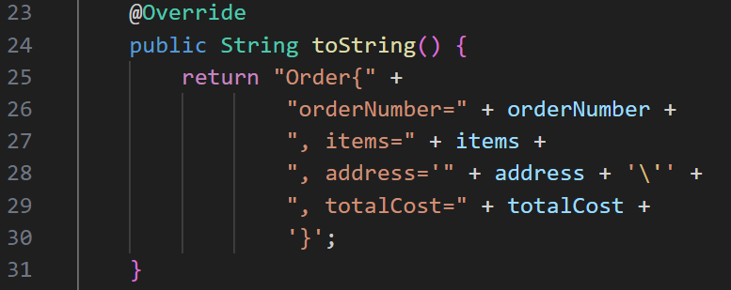
Создаем метод, который будет возвращать строковое представление обьекта. С помощью @Override указываем на то, что метод переопределяет базовый метод из класса.
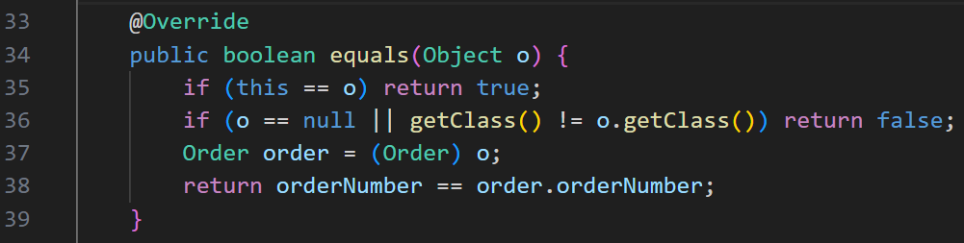
Создаем метод equals, который будет сравнивать два обьекта Order. С помощью this == o проверяем один и тот же ли это обьект в памяти. Если o == null или это объект другого класса - возвращаем false. Дальше приводим o к типу Order и сравниваем номера заказов. Если они одинаковые - заказы считаются равными.
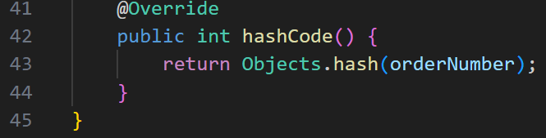
Создаем метод hashCode(), который возвращает целое число, которое исползуется в хэш таблицах и вычисляется на основе номера заказа.
Файл OrderManager.java
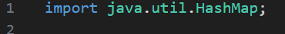
Импортируем класс HashMap, так как OrderManager использует его как внутреннее хранилище.
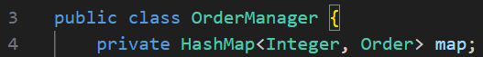
Обьявляем публичный класс OrderManager. Далее обьявляем HashMap с ключом Integer и значением Order.
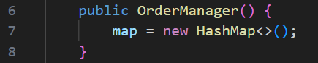
Создаем конструктор OrderManager, внутри него создаем пустую HashMap.
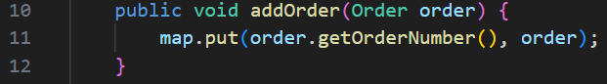
Создаем публичный метод addOrder, который добавляет и обновляет Order в map. Ключом является order.getOrderNumber(), а значением order.
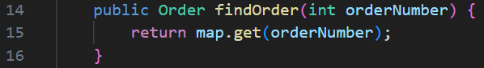
Реализуем публичный метод findOrder, который возвращает Order по номеру или null, если ничего не найдено.
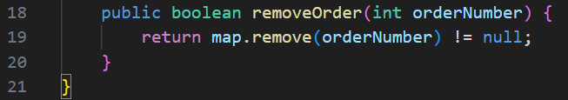
Реализуем публичный метод removeOrder для удаления записи. Возвращает true если удаление прошло успешно.
Файл Main.java
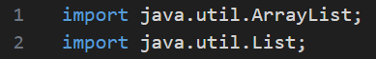
Импортируем ArrayList и List, так как в дальнейшем будем создавать списки товаров.
Создаем публичный класс и метод Main.
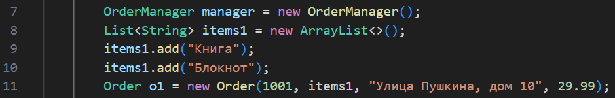
Создаем обьект OrderManager, который будет хранить заказы во внутреннем HashMap. Далее создаем список товаров items1 и добавляем туда два элемента. Создаем обьект Order, добавляем ему номер 1001, список items1, адрес и цену. Конструктор делает копию списка.
Составляем второй список покупок.
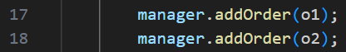
Добавляем заказы в OrderManager внутри HashMap.
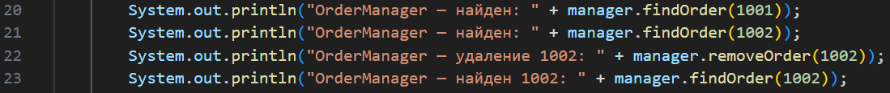
Демонстрация поиска заказов по номерам 1001 и 1002, удаление заказа 1002 и попытка поиска удаленного заказа.
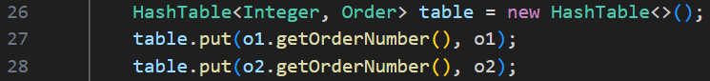
Создаем экземпляр собственной HashTable, добавляем в нее o1 и o2.
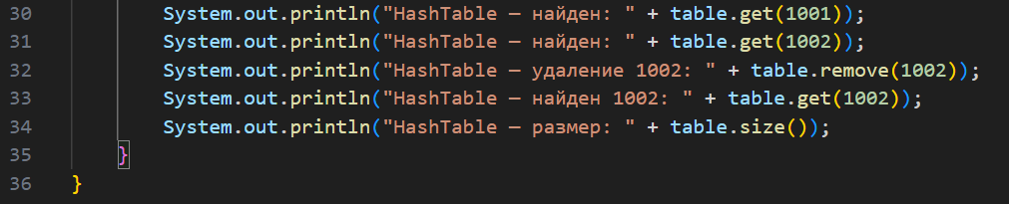
Демонстрация различных операций для собственной HashTable.
Ответы на контрольные вопросы
- Для чего нужен класс Object?
Object — корневой (базовый) класс в Java: все классы неявно наследуют java.lang.Object. Он обеспечивает базовый набор методов, таких как equals(), hashCode(), toString(), getClass(), notify()/wait() и finalize() (устаревший). Благодаря этому любой объект в Java можно привести к типу Object и вызвать эти базовые методы.
- Почему нужно переопределять методы equals() и hashCode()?
Потому что дефолтная реализация equals() в Object сравнивает объекты по ссылке (т.е. this == other) — а часто нужно сравнивать по содержимому (например, два заказа с одинаковым номером должны считаться равными). Метод hashCode() используется в хэш-структурах (HashMap, HashSet) для размещения объекта в бакете. Если переопределяешь equals() (логика равенства по содержимому), нужно также переопределить hashCode(), чтобы объекты, равные по equals(), имели одинаковый hashCode() — иначе коллекции на основе хешей будут работать некорректно.
- Какие есть правила переопределения equals() и hashCode()?
Основные правила:
  - Если a.equals(b) возвращает true, то a.hashCode() должно быть равно b.hashCode(). (обязательное правило)
  - Если a.equals(b) возвращает false, то hashCode() может быть и одинаковым, и разным (коллизия допустима).
  - equals() должна быть рефлексивной (x.equals(x) — true), симметричной (x.equals(y) == y.equals(x)), транзитивной (если a.equals(b) и b.equals(c) → a.equals(c)), консистентной (при неизменных полях результат не меняется), и x.equals(null) должно возвращать false.
  - hashCode() должен возвращать одинаковое значение в течение жизни объекта, если поля, участвующие в вычислении хэша, не меняются.
- Что делает метод toString()? Почему его часто переопределяют?
toString() возвращает строковое представление объекта. В Object он по умолчанию возвращает имяКласса@хешкодВШестнадцатеричном (например Order@6d06d69c), что малоинформативно. Его часто переопределяют, чтобы выводить полезную информацию о состоянии объекта (например, список товаров, адрес, стоимость) — это упрощает отладку и логирование.
- Что делает метод finalize()? Почему его использование считается устаревшим (deprecated)?
finalize() — метод из Object, который JVM вызывала перед сборкой мусора объекта, чтобы дать объекту шанс освободить ресурсы. Сейчас он устарел и не рекомендуется, потому что:
  - неопределённо, когда именно (и будет ли вообще) он вызван — непредсказуемое поведение,
  - может серьёзно замедлять сборку мусора,
  - сложно гарантировать корректное освобождение ресурсов;
вместо него рекомендуется использовать конструкции try-with-resources и интерфейс AutoCloseable, а также явное освобождение ресурсов.
- Что такое коллизия?
Коллизия — событие, когда два разных ключа дают одинаковый хэш-код (или после приведения hashCode к диапазону бакетов оба попадают в один и тот же индекс/бакет). В результате в одной цепочке/бакете оказываются несколько записей.
- Какие есть способы разрешения коллизий?
Основные способы:
  - Метод цепочек (chaining) — в каждом бакете хранится список (или другой контейнер) всех элементов, попавших в этот бакет. Это то, что мы реализовали в Задании 1.
  - Открытая адресация (open addressing) — все элементы хранятся в массиве; при коллизии ищется следующая свободная позиция (линейное пробирование, квадратичное, двойное хеширование и т.д.).
  - Другие гибридные/специализированные структуры (например, деревья в бакетах при большой длине цепочек, как в современных реализациях HashMap — переход на TreeNode).
- Как хранятся данные в хэш-таблице?
Данные — пары ключ-значение. Где именно они хранятся: ключи и связанные с ними значения находятся в записях (Entry), размещённых в бакетах массива. В простейшей реализации массив содержит ссылки на головы цепочек (LinkedList<Entry>). Индекс бакета вычисляется как hashCode(key) → нормализация → mod capacity. В некоторых реализациях внутри бакета вместо LinkedList используются другие структуры (например, сбалансированные деревья) при длинных цепочках.
- Что происходит, если в хэш-таблицу добавить элемент с одинаковым значением ключа?
По правилам Map (включая HashMap), если ключ уже присутствует, то при put(key, value) старое значение заменяется новым — и возвращается/перезаписывается. Количество элементов (size) при этом не увеличивается.
- Что происходит, если в хэш-таблицу добавить элемент с таким же хэш-кодом ключа, но разными исходными значениями?
Это коллизия: оба ключа попадут в один бакет. При методе цепочек оба будут храниться в одной цепочке; при поиске/удалении потребуется сравнение ключей по equals() (чтобы отличить их). Если equals() возвращает false, записи считаются разными и обе хранятся.
- Как изменяется HashMap при достижении порогового значения?
В стандартной реализации HashMap есть параметр load factor (обычно 0.75) и текущая ёмкость (число бакетов). Когда число элементов size превышает capacity * loadFactor, HashMap выполняет rehash / resize: создаёт новый массив бакетов обычно вдвое большей ёмкости и перемещает (rehash) все существующие записи в новые бакеты (т.к. индекс зависит от capacity). Это уменьшает среднюю длину цепочек и поддерживает производительность get/put близкой к O(1) амортизированно. (Важные детали: при увеличении capacity меняются индексы элементов, поэтому требуется перераспределение.)

Вывод:
В ходе выполнения лабораторной работы была реализована собственная структура данных - хэш-таблица, основанная на методе цепочек для разрешения коллизий.
Были изучены основные принципы работы хэш-функций, бакетов, а также механизм хранения пар «ключ–значение».
Ссылка на репозиторий: https://github.com/qpdle/ITiP.git

